Velká kniha detektivek - zdánlivě nemožné zločiny
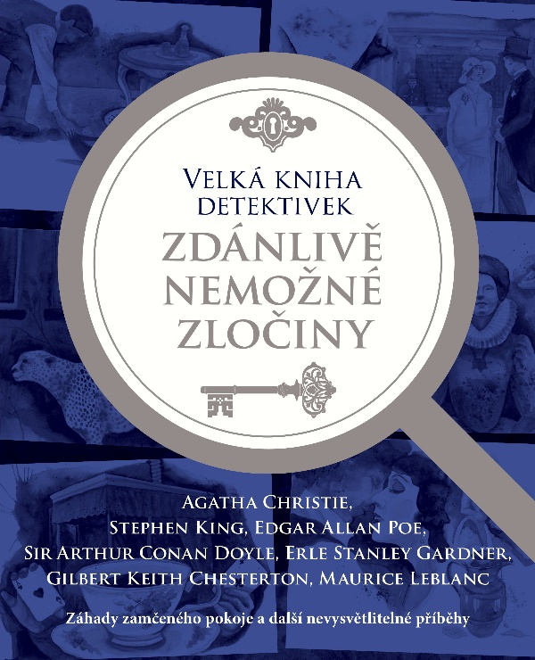
Agatha Christie, Stephen King, Edgar Allan Poe, Erle Stanley Gardner, Sir Arthur Conan Doyle a mnoho dalších

Kabina lanovky, turecké lázně, anglické panství, uzavřený trezor – zločin není nikde nemožný.
Velká kniha zdánlivě nemožných zločinů je originálním dárkem pro všechny, kteří mají rádi kvalitní detektivní příběhy. V knize najdete nejen klasické záhady zamčeného pokoje řešené geniálními mozky světoznámých detektivů, ale také povídky s nečekanými místy činu a neobvyklými dekoracemi.
Záhada zamčené koupelny, Případ létající mrtvoly, Ptáček v hrsti a mnoho dalších. Představujeme vám nejlepší kolekci detektivek o zdánlivě nemožných a neproveditelných zločinech. Získala si srdce čtenářů celého světa a uchvátí i vás. Pohodlně se usaďte a vychutnejte si dvacet napínavých a tajemných příběhů světového zločinu.
Kniha je ideálním dárkem a skvělým společníkem pro dlouhé zimní večery, kdy zamykáte dveře a věříte, že jste v bezpečí...

Doporučená prodejní cena: 590 Kč
ISBN 978-80-88333-45-6
Formát: 22 x 26 cm, pevná vazba

